ΚΕΦΑΛΑΙΟ 2 : Οι Έλληνες «κατακτούν» τους Ρωμαίους με τον πολιτισμό τους

- Πώς γεννήθηκε ο «ελληνορωμαϊκός» πολιτισμός;
- Ποια αλλαγή προκάλεσε ο θαυμασμός των Ρωμαίων για τον ελληνικό πολιτισμό και τα έργα του;
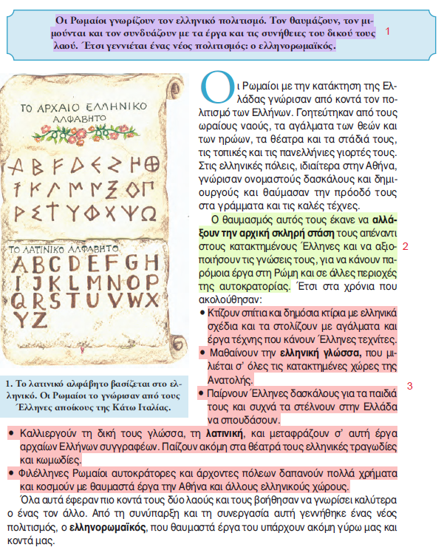
- Ποια είναι τα αποτελέσματα που είχε η επίδραση του ελληνικού πολιτισμού στους Ρωμαίους κατακτητές;

